**Викторина «Лес чудес» (3-4-5 классы)**

**Цели**:

* развивать мышление и сообразительность, интерес к природе, животным;
* развивать творчество;
* воспитывать уважение друг к другу и к природе.

**Оборудование**: почётные грамоты; жетоны; карточки с вопросами и вариантами ответов; картинки животных, насекомых, рыб, птиц (для оформления кабинета); бумага, ручки; музыкальное оформление.

**Формируются 3-4 команды, названия к ним и девиз.**

**1.КОНКУРС "ЧЕЙ ГОЛОС? "**

Задание. Прослушав фонограмму, попробуйте определить, каким животным принадлежат эти звуки. Ответы запишите на карточках. Сегодняшние задания будут оцениваться в 1 бал.

Звучит фонограмма.















**2.Викторина:**

**Звери леса**

1. Это лесное животное активно в ночное время суток. Защищаясь от врага, может свернуться в клубок. О нем говорят «колобок – колючий бок». (еж)

2. Люди ее называют «рыжая плутовка», это самый хитрый зверь в лесу. (лиса)

3. Их называют «лесными великанами». Большие широкие рога являются настоящим украшением этих животных. (лоси)

4. Этого лесного хищника называют «санитаром леса» за то, что он уничтожает слабых и больных животных. (волк)

5. А это животное очень большое и кажется неуклюжим. Но на самом деле это не так. Оно умеет быстро, почти бесшумно, бегать, умеет лазать по деревьям и прекрасно плавать. (бурый медведь)

6. Этот, на первый взгляд спокойный зверь, в минуту опасности может стать злым и свирепым. Он очень любит искупаться в грязной луже, но не потому, что грязнуля. Просто таким образом избавляется от насекомых, которые поселились в его щетине, а также спасается от жары. (кабан, свинья)

7. Этот лесной зверек с пушистым хвостом очень быстрый и проворный. Ловко умеет прыгать по веткам деревьев, очень любит орехи и семена шишек ели или сосны. (белка)

9. Назовите животное леса, которого люди назвали «косой», за то, что его большие глаза находятся по бокам головы. Поэтому видит он не только то, что происходит впереди себя, но и то, что находится по бокам и даже сзади. (заяц)

10. Зверек с очень ценным мехом. Этот хищник – враг белок, потому что ведет ночной образ жизни и в то время, когда белка спит в своем гнездышке, может подобраться к гнезду и схватить спящее животное. (куница)

11. Хищница, внешне похожа на кошку, но гораздо крупнее. Свою добычу подстерегает в засаде, а увидев поблизости – бесшумно подкрадывается и прыгает на нее. (рысь)

**Птицы леса**

1. Птица, которая выводит свое потомство зимой. (клест)

1. Хищная птица, которую в народе называют «лесной кошкой». (сова)

3. Назовите лесную птицу, которая никогда не строит своего гнезда и не высиживает птенцов, потому что умело подкладывает свои яйца в гнезда других птиц. (кукушка)

4. Самый лучший певец в лесу. (певчий дрозд)

5. Назовите лесную птицу, которая способна ловко передвигаться по стволу деревьев вниз головой. (поползень)

6. Пение этой птицы напоминает звучание свирели. (свиристель)

7. Эту птицу называют «лесным доктором». Сильными ударами своего клюва она способна разбить кору деревьев и извлекать из-под коры различных насекомых и их личинок. (дятел)

8. Назовите птицу, которая подражает голосам многих других птиц. (скворец)

**Насекомые леса**

1. Эти насекомые - неутомимые труженики. Они все время в работе. Для строительства своего дома они приносят веточки, листья, хвою, мох. (муравьи)

2. Личинка этого насекомого живет в коре дерева и прогрызает в ней извилистые ходы, чем приносит вред деревьям. (жук короед)

3. У этого жука на голове мощные челюсти, похожие на рога. (жук - олень)

4. Хищный жук, который получил свое название оттого, что умеет очень быстро бегать. (жук – скакун)

5. Это насекомое строит свое жилище из листьев, вырезая из них овалы и переносит их в свое гнездо. (пчела – листорез)

6. Этого жука очень легко можно узнать по его длинным усам. Поэтому его иногда называют усачом. Этот жук своими челюстями точит древесину деревьев. (жук – дровосек)

**3.Задание по слайдам – что нельзя делать в лесу. Вы ребята много раз слышали предостережения взрослых (родителей, учителей) как нельзя себя вести в лесу. В этом конкурсе мы узнаем от вас с какой целью взрослые делали запреты вам. Т.е. надо вам рассказать почему именно нельзя себя вести в определённым образом. (см. презентацию) слайд 1-10**

**4.КОНКУРС "СОСТАВЬ ЗАГАДКУ "**

Задание: нужно составить загадку из слов, записанных на карточках, и загадать ее команде-сопернице

Загадки

1. Не зверь, не птица, а нос как спица. (Комар)

2. Маленький шарик под лавкой шарит. (Мышь)

3. Днем спит, ночью летает и прохожих пугает. (Сова)

4. На шесте дворец, во дворце певец. (Скворец)

**4.1КОНКУРС ЗАГАДОК ДЛЯ БОЛЕЛЬЩИКОВ**

|  |  |  |
| --- | --- | --- |
| Скачет зверушка -  Не рот, а ловушка.  Попадут в ловушку  И комар, и мушка. (Лягушка) | В серой шубке перьевой  И в морозы он герой.  Скачет, на лету резвится,  Не орел, а всё же птица. (Воробей | Лежит веревка,  Шипит плутовка,  Брать ее опасно,  Укусит - ясно. (Змея) |
| Хозяин лесной  Просыпается весной,  А зимой, под вьюжный вой,  Спит в избушке снеговой (Медведь) | У меня ходули -  Не страшно болото.  Лягушат найду ли -  Вот моя забота. (Цапля) | Не барашек и не кот -  Носит шубку круглый год.  Шуба серая для лета,  Для зимы - другого цвета. (Заяц) |
| С ветки - на тропинку,  С травки - на былинку,  Прыгает пружинка -  Зеленая спинка. (Кузнечик) | Хожу в пушистой шубке,  Живу в густом лесу.  В дупле на старом дубе  Орешки я грызу. (Белка) | Нос долог, голос тонок,  Летит - кричит, сядет - молчит  Цари его боятся, короли страшатся,  Кто его убьет, тот свою кровь прольет (Комар) |

**5.КОНКУРС "О КОМ ИДЕТ РЕЧЬ? "**

- Любимая героиня народных сказок, воплощение хитрости и лукавства. И в сказках, как известно, есть доля истины. Кто это? (Лиса)

- Эта личность - не менее популярная в сказках нашего детства, чем рыжая хитроумная лиса. Там он дурачок - простачок и вечный - неудачник. В сказках, но не в действительности. (Волк)

- Почему это животное назвали "волком "? (Слово "волк " произошло от однокоренных глаголов - "волоку ", "волочить ", то есть тащить. Волк - хищное животное, он уволакивает домашний скот.)

- Один из героев народных сказок, которому нет равных по силе и мощи. (Медведь)

- Почему этот зверь получил такое название? (В слове "медведь " различаются два корня - мед-и-ед. Так назвали медведя потому, кто он очень любит мед.)

- Этот герой сказок отличается своей изворотливостью, умением запутывать свои следы. (Заяц)

- Откуда появилось это название? (Из польского языка, где слово "заяц " означает "прыгун ".)

- Этот герой в разных народных сказках ведет себя по - разному. Несмотря на свой маленький рост, зверек этот очень юркий и быстрый. В одних сказках он любит делать пакости, в других - помогать. (Мышь)

- Герой народных сказок, который любит переносить все, что ему понравится, на своей спине. (Еж)

**6.Отгадайте кроссворд команды за 3 минуты.**

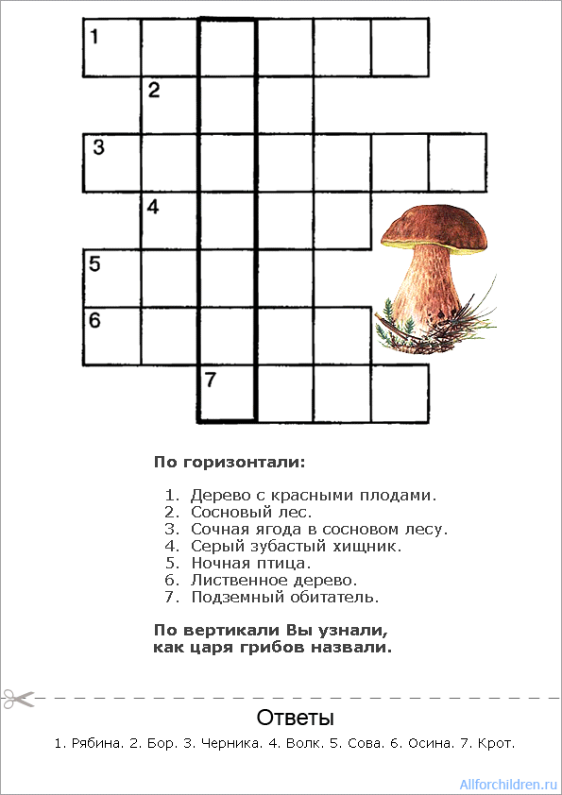

* 1. **болельщики отгадывают загадки и вопросы свикторины. (см. выше).**

**7.Отгадать названия птиц. (см. презентацию) 2 мин. Слайд 11.**

**8.Команды у Вас есть 3-4 минуты, чтобы найти и вычеркнуть представителей из класса птиц, пресмыкающихся, млекопитающих, насекомых. Слайд 12.**

|  |  |  |  |  |  |  |
| --- | --- | --- | --- | --- | --- | --- |
| К | А | О | Л | В | О | П |
| А | Б | Н | Е | О | Р | Ч |
| Н | С | Ь | А | Н | Л | Е |
| Й | О | Р | Я | К | А | А |
| К | И | Г | Е | О | Ч | К |
| А | Т | З | М | Б | А | Б |

**9.Без растений не было б жизни на земле, а, следовательно, и животных и нас, т.к. растения дают кислород, пищу, одежду, лекарство и многое другое. Вашей задачей будет определить образцы растений по названию. За каждое угаданное название растению получаете 1 бал. У каждой команды на определение образцов растений есть 3 мин.**

**10.Каждой команде выдаются карточки с зашифрованными названиями животных (4 мин.). Слайд 13.**

льдоша (лошадь) .

соль (лось)

вайруем (муравей)

бокаса (собака)

кабел (белка)

девьдем (медведь)

баобчак (бабочка)

шаугялк (лягушка)

**льдоша .**

**соль**

**вайруем**

**бокаса**

**кабел**

**девьдем**

**баобчак**

**шаугялк**

**11. Отгадать названия насекомых. (см. презентацию) 2 мин. Слайд 14.**

Жюри подсчитывает количество баллов у каждой команды и определяет победителя. Далее идёт вручение грамот и поощрительных подарков.